Un aggeggio sconosciuto.

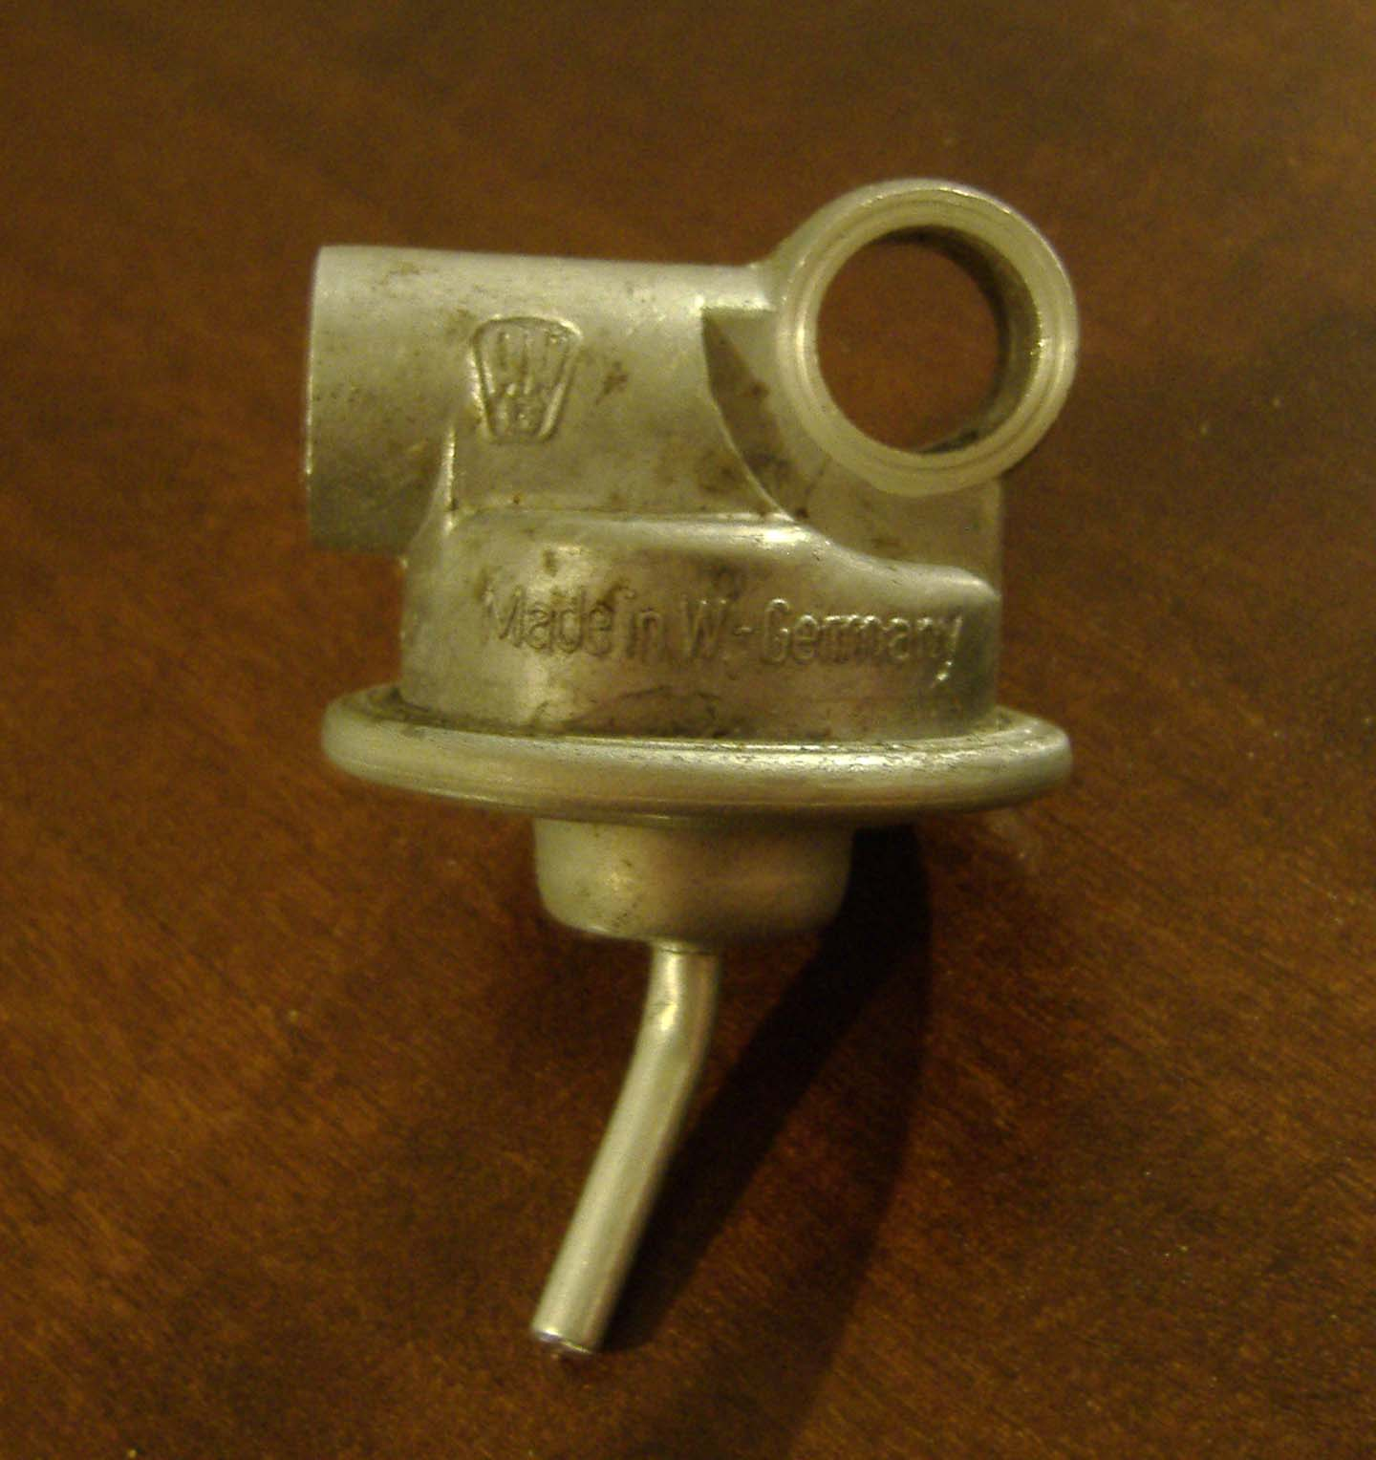
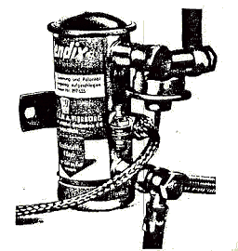

Vi siete mai chiesti a cosa serve quello strano coso (vedi foto) attaccato alla pompa della benzina?
Sicuramente si. Ora ve lo spiego.
Prima però voglio raccontarvi per quale motivo abbiamo indagato su quest’oggetto.
Tutto risale all’ultimo Mungameeting allorquando il nostro amico Stiller lamentava problemi di alimentazione sulla sua munga, costringendolo a lasciarla “ai box” per il giro della Domenica.
I tentativi per farla funzionare furono quelli di controllare l’ eventuale intasamento dei filtri benzina, dei gigler del carburatore, la valvola in questione e per ultimo la sostituzione della pompa elettrica.
Tutti i nostri tentativi furono vani, la munga funzionava per un po’ e poi aveva dei cali di potenza come se le mancasse benzina.
Al suo ritorno in Germania, non senza qualche piccolo rallentamento, uno, tra l’altro avvenuto in galleria, il nostro amico ha smontato il serbatoio che, perfetto in tutte le sue parti, presentava sul fondo alcuni trucioli di legno, a dimostrazione del fatto che quella Munga era stata, con buona probabilità, in possesso di un boscaiolo o comunque di qualcuno che andava a far legna.
I trucioli sul fondo del serbatoio, in realtà non davano problemi, tranne un piccolo pezzo che andava ad otturare l’occhiello esterno, quello del pescaggio diretto della pompa elettrica, l’altro va alla pompetta a mano.
Questo pezzetto faceva passare poca benzina, facendo funzionare bene il motore al minimo che, però quando si viaggiava normalmente o peggio, in salita, risultava dare un’ afflusso insufficiente di benzina, creando i cali di potenza.
Pulito il serbatoio, gli occhielli e le viti di pescaggio la Munga è tornata a funzionare regolarmente.
Problema risolto, ma la curiosità per la valvolina sulla pompa benzina era rimasta, quindi il nostro amico ha sottoposto la domanda ad un forum tedesco sulla Munga, che, tramite i suoi iscritti ha dato questa spiegazione:
Questa valvolina, (una specie di valvola di non ritorno) e stata montata verso la fine della produzione, ed ha lo scopo di bloccare la benzina quando si è costretti a parcheggiare la munga a muso in giù in forte pendenza.
In queste condizioni, era capitato (rare volte a quanto pare) in alcuni depositi della BW che, con la valvola a spillo del carburatore non completamente chiusa, la benzina continuasse a scendere (visto che il serbatoio è posto più in alto) fino ad arrivare ai cilindri, ed in una particolare posizione degli stessi, entrare nell’albero motore, situazione perniciosa per la salute dei cuscinetti di banco.
Nell’ uso normale la forza della pompa elettrica vince quella della valvola e la benzina arriva tranquillamente al carburatore, ma se il circuito a monte della pompa è intasato la pompa non ce la fa, e quindi dà uno scarso afflusso di benzina e quindi, cali di potenza.
Il buon Alceste Bronzi sosteneva che, nell’uso normale, essa servisse a nulla e che il toglierla significava evitarsi dei problemi.
Io personalmente, la lascio dov’è, almeno fino a quando non intervengano problemi evidenti.
In ogni caso, problemi o no, è buona norma smontare, almeno una volta, nella vita della macchina, il serbatoio per pulirlo, eventualmente, all’interno, ma soprattutto per pulire gli occhielli e le viti forate dei pescaggi.
Buon viaggio!

R.Fiorito

Nota della segreteria.

In merito a quanto sopra esposto da Renato Fiorito, e a ripetere concetti già espressi su altri elaborati del Club, mettiamo in evidenza come la pompa elettrica della benzina sia spesso additata come una delle principali debolezze della Munga.
In ciò, va detto che in alcuni dei casi visti la pompa non aveva nulla e il problema stava da un’altra parte (come nel caso citato).
Pertanto, prima di sostituire una pompa che magari è ancora efficiente, suggeriamo di controllare essenzialmente due cose:
-che faccia massa correttamente
-che siano perfettamente liberi i pescanti del serbatoio, soprattutto i passaggi carburante all’ interno delle connessioni con i tubi in uscita.
E’ buona cosa staccare i pescanti (dietro il sedile posteriore destro), sfilarli dai tubi e quando li abbiamo in mano pulirli con aria compressa.
Attenzione:evitare di soffiare direttamente nei tubi e nel serbatoio nel tentativo ti togliere lo sporco, perché così è più facile che si vada a smuovere anche lo sporco innocuo che stava attaccato al fondo, peggiorando anziché migliorare.
Pertanto la pulizia dell’impianto di alimentazione è un’operazione che o si fa completamente oppure è meglio attendere di poterla eseguire per bene.
Cio’ non toglie che se una pompa ha fatto il suo tempo va sostituita, perché anche con l’alimentazione a posto, in salita e sotto sforzo tende a cavitare comunque e/o a lasciar vuotare la vaschetta del carburatore, causando temporanei ammanchi di alimentazione, in quanto il movimento interno non ha più una tenuta tale da garantire una portata sufficiente in ogni condizione di utilizzo.
In sintesi, in caso di Vapor-Lock, va fatta una distinzione:
caso 1): non arriva abbastanza carburante alla pompa: vanno puliti i pescaggi, e appena possibile va fatta la pulizia completa a serbatoio e tubazioni.
caso 2):sotto sforzo non arriva abbastanza carburante alla vaschetta del carburatore: la pompa è “stanca” e andrà sostituita, anche perché il difetto è destinato, sebbene lentamente, a peggiorare.
In ogni caso, se vi capitassero questi problemi durante una passeggiata, si torna a casa comunque, provando i seguenti temporanei palliativi:
- versare un po’ d’acqua fredda sulla pompa.
- utilizzare la pompetta manuale di riserva (sotto il sedile del passeggero) per far affluire carburante al carburatore, o per farne arrivare una maggior quantità tramite la linea di emergenza.
Se invece la pompa proprio non da segni di vita, spesso è un problema della massa elettrica.
In questo caso picchiettare un po’ sulla sommità della stessa, per esempio col manico di un cacciavite, può aiutare.
Tuttavia se il problema è quello, va ristabilita la massa principalmente
In due modi:
- staccare la pompa dalla carrozzeria, carteggiare i punti di contatto e riserrarla come prima.
- unire direttamente con del filo elettrico una parte metallica della pompa al negativo delle batterie.
Qualora la pompa proprio non dovesse più andare, si tornerà a casa utilizzando la pompetta manuale.
In questo caso è consigliabile chiudere il rubinetto della benzina, perché in questo modo tutto il carburante che pomperemo a mano andrà al carburatore, mentre se il rubinetto è aperto una parte di questo tende a tornare indietro lungo la linea ordinaria.
Infine, è bene ricordarsi, una volta ogni tanto, di smontare il filtro del carburante che c’è all’ interno della pompa e verificarne lo stato di pulizia.
Questo si smonta a scatto, svitando la base della pompa nella parte inferiore.
Tra l’altro, questa importante e semplicissima operazione, ci rivelerà se e quanto sporco arriva dal serbatoio.

G. Simeoni

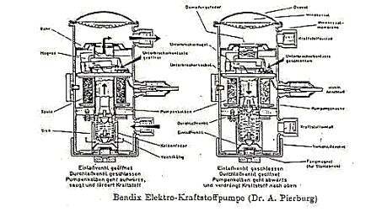

Schema di funzionamento

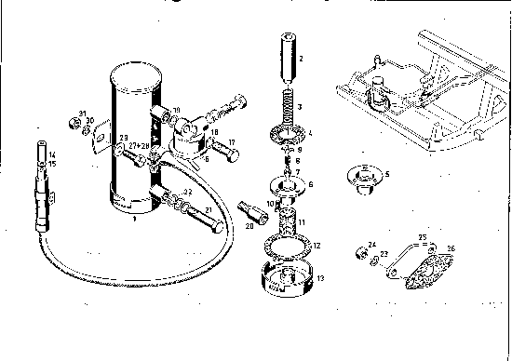

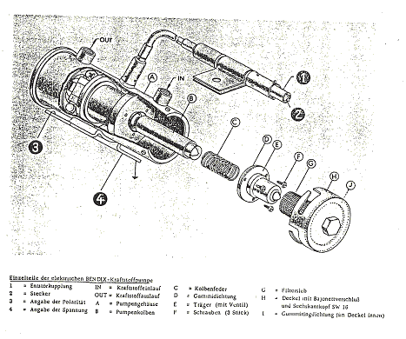
Esploso

Particolare dell’ esploso pompa

